Додаток
до проекту рішення виконавчого комітету
від №

ПЕРЕЛІК
замовників, яким дозволено розміщення соціальної реклами
№ з/п | Замовник соціальної реклами | Тип рекламного засобу | Кількість, од. (щомісячно) | Період  розміщення | Власник рекламних засобів, на яких планується розміщення соціальної реклами, інші примітки | Макет
1. | Управління патрульної поліції в Сумській області | Білборд  3м х 6м  Сіті-лайт  1,2м х 1,8м | 4  8 | жовтень - грудень 2019 | Інформація стосовно набору до лав патрульної поліції  Виготовлені постери надаються замовником | 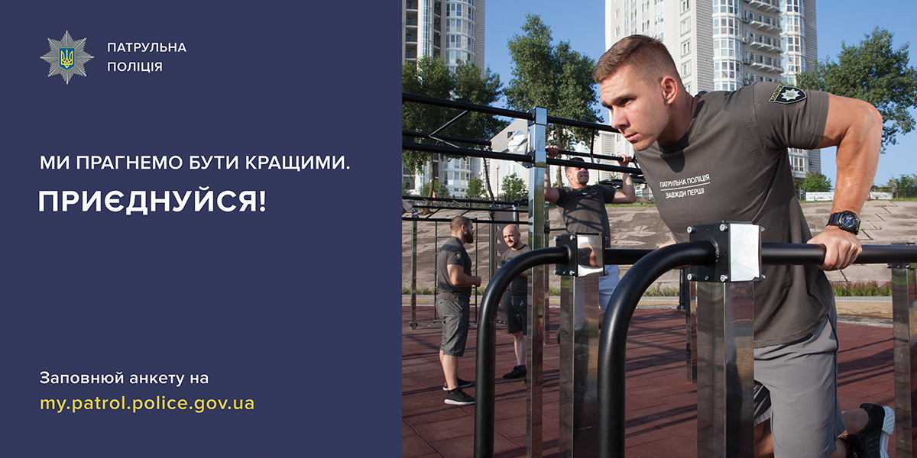  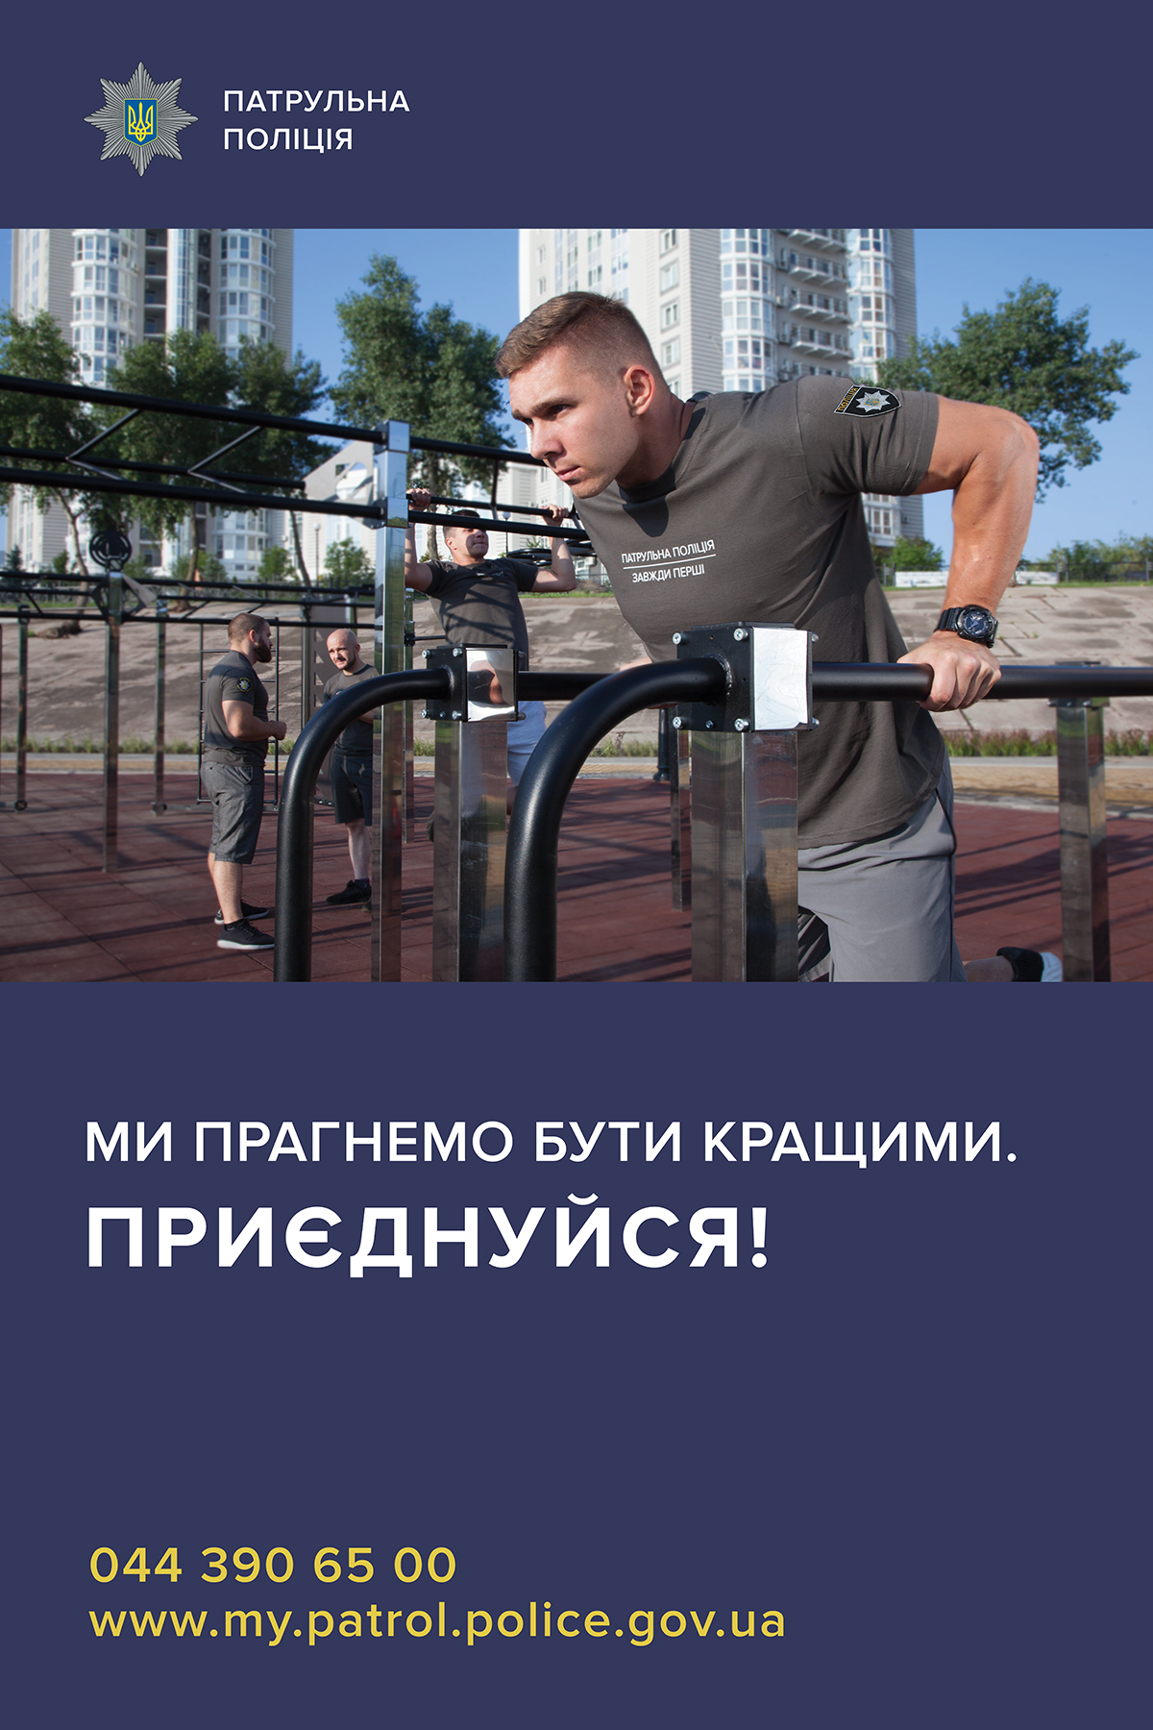
2. | Сумський державний педагогічний університет імені А.С. Макаренка | Білборд  3м х 6м | 5 | листопад -  грудень 2019 | Інформація присвячена 95 – річчю Сумського державного педагогічного університету імені А.С. Макаренка  Виготовлені постери надаються замовником | 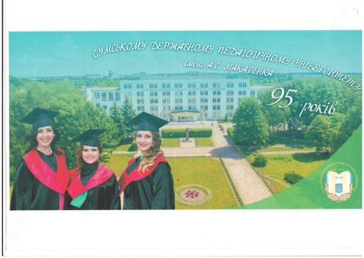

Начальник управління архітектури та
містобудування Сумської міської ради –
головний архітектор А.В. Кривцов

